Bau- und Verkehrsdirektion
Amt für Wasser und Abfall
Betriebe und Abfall

Reiterstrasse 11
3013 Bern
+41 31 633 38 11
info.awa@be.ch
www.be.ch/awa

Hilfestellung vom September 2022
Eine VeVA-Betriebsnummer im eGovernment UVEK beantragen und im VeVA-Online registrieren (für Abgeber)

Hintergrund | Für die Entsorgung von gewerblichen Sonderabfällen und kontrollpflichtigen Abfällen mit Begleitscheinpflicht wird eine VeVA-Betriebsnummer für Abgeberbetriebe benötigt. Ab 50 kg einschliesslich Gebinde und Lieferung ist für den Transport der Sonderabfälle zwingend ein Begleitschein erforderlich. Jeder Abgeber muss sich auf dem Begleitschein mit seiner Betriebsnummer referenzieren. Die Verwendung von Begleitscheinen stellt sicher, dass die notwendigen Informationen vom Abgeber an den Transporteur und das Entsorgungsunternehmen weitergegeben werden. Grundsätzlich hat die Übergabe von Sonderabfällen nach den Vorgaben von Art. 6 der Verordnung über den Verkehr mit Abfällen (VeVA) vom 22. Juni 2005 zu erfolgen.  Vor dem erstmaligen Erstellen eines Begleitscheines ist eine Registrierung im eGovernment Portal UVEK (eGov) und VeVA-Online notwendig. Für weiteren Begleitscheinen sind diese Schritte nicht mehr notwendig.
Vorgehensschritte | - VeVA-Betriebsnummer im eGov beantragen (einmalig)  - Registrierung im VeVA-Online durchführen (einmalig)  - Begleitschein im VeVA-Online erstellen  Wir raten sämtliche registrierten E-Mailadressen und Passwörter sicher zu verwahren.
A) VeVA-Betriebsnummer beantragen | Ist keine Betriebsnummer bekannt, muss einmalig eine Betriebsnummer im eGov beantragt werden (https://www.uvek.egov.swiss/de/servicekatalog). Bei Fragen und Hilfestellungen zu eGov steht der Auskunftsdienst vom BAFU zur Verfügung (+41 61 202 04 94 oder callpoint_fuer_bafu@callpoint.ch)  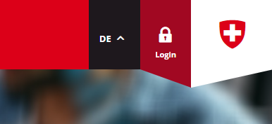  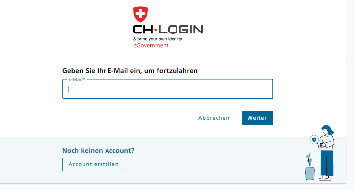  - Im Portal ist zuerst ein persönlicher Account zu erstellen.  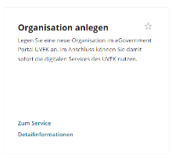  - Unter Meine Organisation kann die Organisation anlegt werden.  - Bei der Organisation müssen die Verwaltungsangaben und die Ansprechperson erfassen und anschliessend den Service abgeschlossen werden.  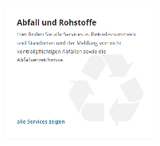  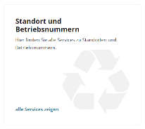  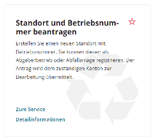  - Als nächster Schritt kann eine Betriebsnummer beantragt werde. Dafür unter Servicekatalog > Abfall und Rohstoffe > Standort und Betriebsnummern > Standort und Betriebsnummer beantragen gehen.  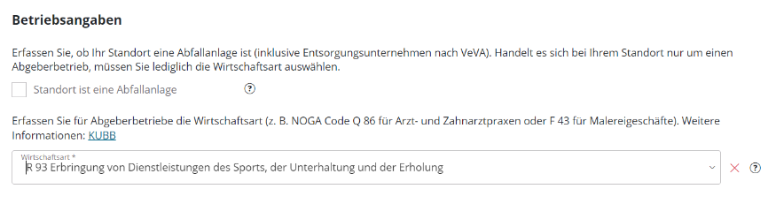  - Beim Antragsformular die Adresse , wo die Abfälle anfallen, angeben und die verantwortliche Person hinzufügen. Achtung: Wenn Abfälle nur abgegeben werden, dann ist es keine Abfallanlage, deshalb darf das Kästchen bei den Betriebsangaben nicht ausgewählt werden.  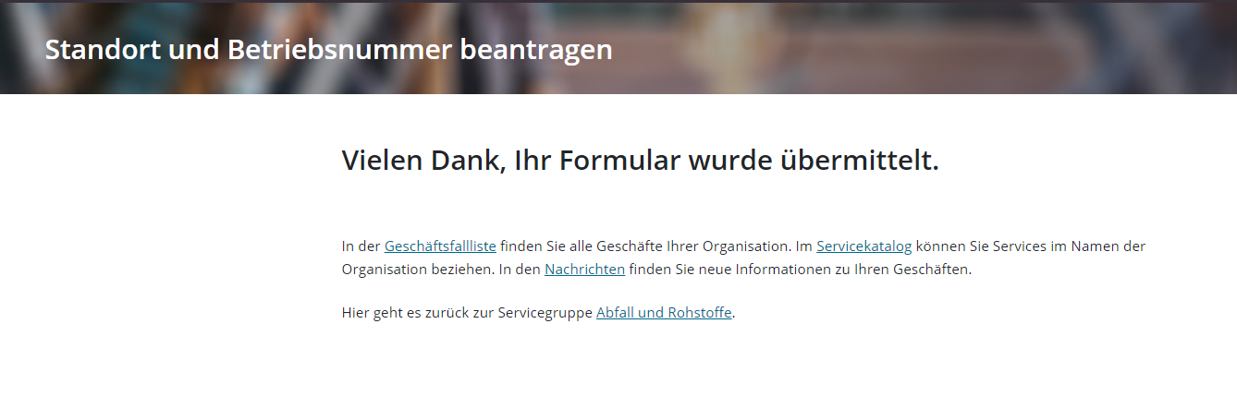  - Alle Angaben speichern und den Service abschliessen. Erst wenn das Formular übermittelt wurde, wird der Kanton automatisch über den Antrag informiert.  - Der Antrag wird vom Kanton geprüft und freigegeben. Es wird eine Benachrichtigung per E-Mail mit der neuen Betriebsnummer an die hinterlegte E-Mailadresse versandt.
B) Registrieren bei VeVA-Online | Die Begleitscheine können unter www.veva-online.admin.ch erstellt werden. Dafür muss zuerst die Registration im VeVa-Online erfolgen.  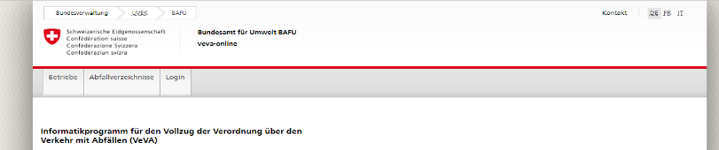  - Mit der neuen VeVA-Betriebsnummer (siehe Schritt A)) erfolgt das erste Login bei VeVA-Online.  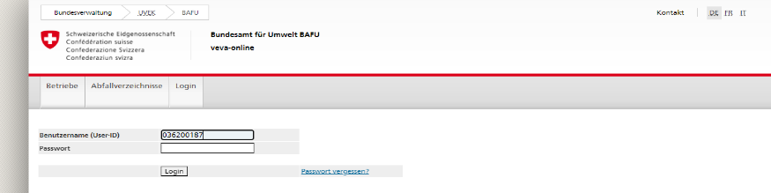  - Beim ersten Login ist der Benutzername (User-ID) die VeVA-Betriebsnummer. Unter Passwort vergessen? kann ein Passwort initialisiert werden. Ein Mail mit einem Link wird an die im eGov hinterlegte Ansprechperson versandt. Dem Link folgen und ein Passwort festlegen. Das Passwort darf keine Sonderzeichen enthalten.  - Beim erstmaligen einloggen mit dem generierten Passwort muss ein persönlicher Benutzername (User-ID) festgelegt werden. Achtung: Die E-Mailadresse oder die ursprüngliche Betriebsnummer kann nicht als Benutzername verwendet werden. Der erste Benutzer wird zum Administrator des Betriebes. Dieser kann weitere Benutzer anlegen.
C) Begleitschein  erstellen | Ein neuer Begleitschein kann jetzt im VeVA-Online erstellt werden.  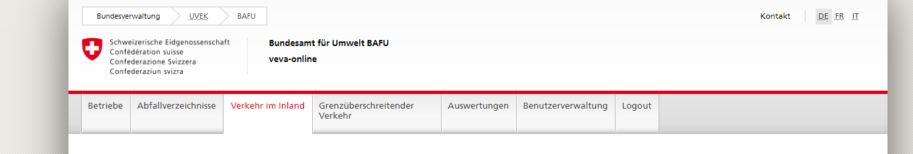  - Nach dem Login kann der Reiter ‘Verkehr im Inland’ ausgewählt werden.  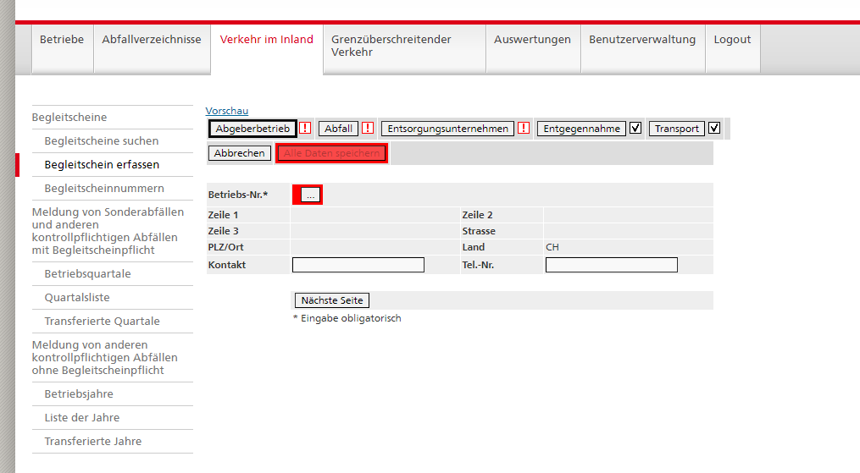  - Unter Begleitscheine > Begleitschein erfassen kann ein neuer Begleitschein erstellt werden.  - Eine detaillierte Anleitung zum Erfassen von Begleitscheinen stellt das BAFU zur Verfügung:  https://www.bafu.admin.ch/bafu/de/home/themen/abfall/fachinformationen/abfallpolitik-und-massnahmen/vollzugshilfe-ueber-den-verkehr-mit-sonderabfaellen-und-anderen-/pflichten-der-inhaberinnen-und-inhaber-bei-der-uebergabe-von-abf/pflichten-der-abgeberbetriebe/inhalt--form-und-verwendung-von-begleitscheinen.html#-282423101

